Чтобы быть хорошим преподавателем, надо любить то,что преподаёшь, и любить тех, кому преподаёшь.
В. Ключевский

Рисование пейзажей с деревьями, с помощью приема кляксографии.

Оказывается, чтобы создать шедевр, можно обойтись краской, руками, да несколькими предметами, случайно оказавшимися у вас под рукой. Чем раньше вы дадите ребенку краски, тем лучше. Покажите, какие следы оставляют на бумаге пальчик малыша и ватная палочка, тупой конец карандаша и поролоновая губка. Для ребенка не так уж и важно, чем рисовать, более актуальным для него является свобода самовыражения, любовь к цвету, интерес к экспериментам и открытиям, живость и смелость рисунка. Юный художник самозабвенно проводит незамысловатые линии и оставляет на листе случайные пятна и точки. Для ребенка главное не то, что изображено на рисунке, а именно то, с каким упоением он отдается этому творческому процессу.
Осваивая необычные техники рисования, почти все дети начинают экспериментировать — живая игра красок и необычные способы стимулируют их к созданию новых сюжетов и новых подходов к творчеству. Не останавливайте их и ищите необыкновенное там, где его, на первый взгляд, быть и не может!
Проще всего нарисовать дерево методом выдувания из соломинки. Для этого черной или коричневой краской нарисуйте ствол и несколько веток, стараясь оставлять побольше краски на бумаге. А теперь начинается самое интересное! Возьмите соломинку и выдуйте через нее веточки. У вас получится красивое дерево, которое при этом выглядит очень натурально!
На первый взгляд - она непонятно и вроде браться за нее не хочется, но стоит только начать Творить, как это первое ощущение улетучивается, словно дым. Рисунок словно сам рождается! Да, капельки краски расставляет Художник, по своему замыслу, но раздувая их - он уже не может точно предугадать, как они разойдутся, перельются друг в друга, и каков будет окончательный результат... Рисуя, Вы будете наслаждаться красотой этого Действа! Вы научитесь использовать случайные эффекты в качестве основы для творчества!
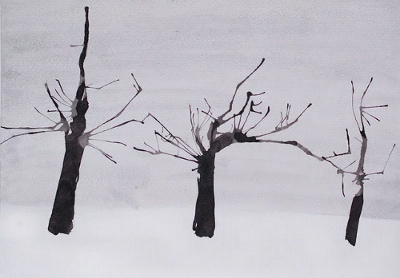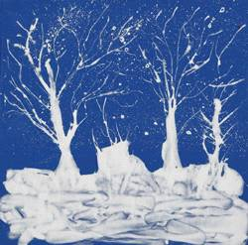

Используя бумагу темного оттенка и краску белого цвета, можно создать вот такой по-настоящему зимний пейзаж.
Посмотрите, как кляксографию можно сочетать с другими приемами рисования:
1-ый рисунок: рисование деревьев разного цвета, выдуванием через трубочку - на уже нарисованном акварелью и высохшем слое.
2-ой рисунок: Сначала "выдули" деревья, а когда рисунок подсох, раскрасили пространства между "ветвями" цветными карандашами разных цветов. Такой рисунок отдаленно напоминает витраж.
3-ий рисунок: Кляксография по высохшему слою акварельной монотипии. Подробнее о том, как рисовать монотипию.
Монотипия (моно — один, типус — отпечаток (греч.)) — графическая техника, максимально пробуждающая фантазию и интуитивное образное мышление.
Техника монотипии заключается в нанесении красок от руки на поверхность бумаги или стекла с последующим созданием отпечатка; полученный на бумаге оттиск всегда единственный, уникальный.

